Let erop dat deze informatie onder embargo is tot 7 april 2021, 9:00 CEST

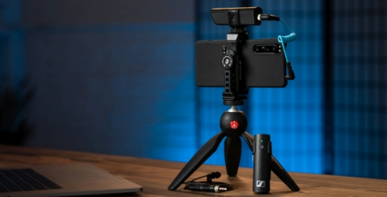

Efficiënte oplossingen voor vloggers en creators
Sennheiser Mobile Kits: alles wat je nodig hebt om audio op te nemen en creatief aan de slag te gaan in één pakket

Wedemark, 7 april 2021 – Sennheiser lanceerde al de MKE 400, zijn compacte shotgunmicrofoon voor camera’s, en de XS Lav, reversmicrofoons met clip voor smartphones en computers. Nu kondigt de audiospecialist ook de lancering aan van een aantal Mobile Kits. Die omvatten een Manfrotto PIXI Mini Tripod en een Sennheiser Smartphone Clamp, zodat ze ideaal zijn voor vloggers en content creators die voor creatieve processen meteen naar hun smartphone grijpen. De Mobile Kit is niet alleen beschikbaar als aanvulling op bestaande microfoons, maar ook apart als accessoire.

De Manfrotto PIXI Mini Tripod en Sennheiser Smartphone Clamp in de MKE 200 Mobile Kit maken deze vloggingmicrofoon nog veelzijdiger | 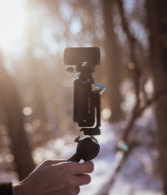

“De Mobile Kits zijn ontworpen als een set die aan al je audiobehoeften voldoet en waarmee je meteen aan de slag kunt”, vertelt Nicole Fresen, Product Manager bij Sennheiser. “Of je nu liever je microfoon op je camera monteert of een draadloze reversmicrofoon gebruikt, voor elke situatie hebben we de juiste microfoon, plus een paar slimme accessoires om je precies te bieden wat jij nodig hebt.”

MKE 200 Mobile Kit en MKE 400 Mobile Kit
Omdat een video vaak op verschillende apparaten wordt opgenomen, beschikt zowel de MKE 200 als de MKE 400 over een 3,5 mm-TRS- en TRRS-kabel, die je respectievelijk kunt gebruiken met DSLR/M-camera’s en mobiele apparaten. Door de Smartphone Clamp en de Manfrotto PIXI ben je als vlogger of creator met een Mobile Kit-versie voorbereidop alle opnamesituaties.

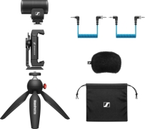  MKE 200 Mobile Kit | 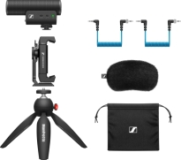  MKE 400 Mobile Kit

XS Lav USB-C Mobile Kit
Deze kit vult de bedrade USB-C reversmicrofoon van Sennheiser aan met de Smartphone Clamp en de PIXI. Het resultaat is de ideale bundel voor vloggen en podcasten.

XS Lav USB-C Mobile Kit | 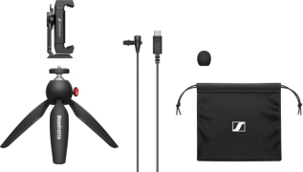

XSW-D Portable Lav Mobile Kit
De draadloze reversmicrofoon-oplossing van Sennheiser wordt niet alleen geleverd met de smartphone Clamp en de Mini Tripod, maar ook met een extra TRS-TRRS-kabel voor aansluiting op slimme apparaten. (De kabel is ook afzonderlijk verkrijgbaar als de XSW-D Mobile kabel.) Deze speciale kabel heeft een demper om optimale niveaus te bieden wanneer je een mobiel apparaat gebruikt.

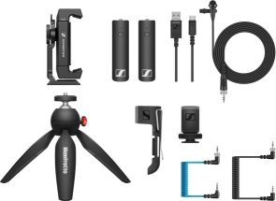 | De XSW-D Portable Lav Mobile Kit met de nieuwe XSW-D Mobile-kabel

CL 35 USB-C-kabel
Wil je een microfoon aansluiten op een smartphone of tablet met een USB-C-aansluiting? Dan is de CL 35-USB-C-kabel (TRS naar USB-C) iets voor jou! Hij is ook afzonderlijk verkrijgbaar als accessoire en is ideaal als je de MKE 200 Mobile Kit, de MKE 400 Mobile Kit of de XSW-D Portable Lav Mobile Kit met een USB-C-apparaat wilt gebruiken.

Dankzij de CL 35 USB-C-kabel is je MKE 200, MKE 400 of XSW-D Portable Lav Mobile Kit helemaal klaar om op te nemen met een mobiel apparaat met USB-C-aansluiting | 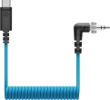

Prijzen, artikelen en beschikbaarheid
Cameramicrofoons
MKE 200 Mobile Kit, nu beschikbaar: 129 EUR (adviesprijs), 109 GBP (MSRP), 129,95 USD (MAP)
MKE 400 Mobile Kit, nu beschikbaar: 229 EUR (adviesprijs), 199 GBP (MSRP), 229,95 USD (MAP)

Bedrade lavalier-microfoon
XS Lav USB-C Mobile Kit, nu beschikbaar: 99 EUR (adviesprijs), 87 GBP (MSRP), 99,95 USD (MAP)

Draadloze lavalier-microfoon
XSW-D Portable Lav Mobile Kit, beschikbaar vanaf mei 2021: 329 EUR (adviesprijs), 289 GBP (MSRP), 329,95 USD (MAP)

Accessoires
CL 35 USB-C-kabel: 29 EUR (adviesprijs), 26 GBP (MSRP), 29,95 USD (MAP)
Mobile Kit: 49 EUR (adviesprijs), 43 GBP (MSRP), 49,95 USD (MAP)
XSW-D Mobile-kabel: 19 EUR (adviesprijs), 17 GBP (MSRP), 19,95 USD (MAP)

Handige links
Video mobiele kits
Download product- en accessoirefoto’s in hoge resolutie
Download applicatiefoto’s in hoge resolutie

About Sennheiser
Het doel om de toekomst van audio te vormgeven en unieke geluidservaringen voor klanten te creëren brengt de medewerkers en partners van Sennheiser wereldwijd samen. Vanaf de oprichting in 1945 behoort Sennheiser tot één van ’s werelds meest toonaangevende fabrikanten van hoofdtelefoons, microfoons en draadloze transmissiesystemen. Sinds 2013 staan Daniel Sennheiser en Dr. Andreas Sennheiser aan het roer, de derde generatie van de Sennheiser-familie die het bedrijf runt. De Sennheiser Groep genereerde in 2019 een totale omzet van €756,7 miljoen. www.sennheiser.com

Local Contact  LEWIS  Lynn Van de Velde  T: +32 473 38 37 85  Lynn.vandevelde@teamlewis.com | Global Contact  Sennheiser electronic GmbH & Co. KG  Ann Vermont  Communications Manager Europe  T: +33 1 49 87 44 20  ann.vermont@sennheiser.com

